Universidad de San Carlos de Guatemala

Laboratorio de Estructura de Datos

Sección A

**MANUAL DE USUARIO**

Esdras Eliab Bautista Guerra

202100301

* Ventana Principal

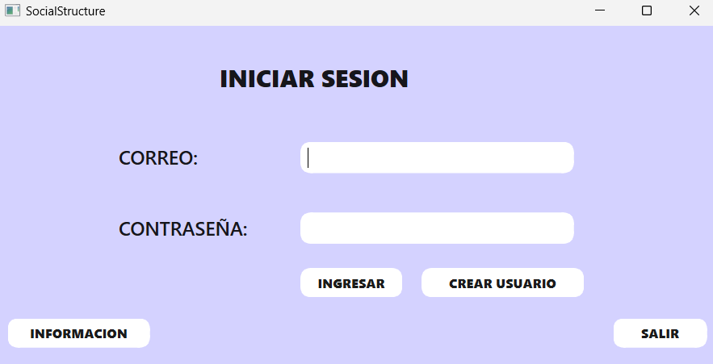

En esta ventana que es la principal podrás encontrar las opciones de ingresar, crear usuario, información y salir de la aplicación.

* Crear Usuario:

Si aun no tienes un usuario, debes crear uno, presiona en el botón “CREAR USUARIO” y se desplegará esta ventana:

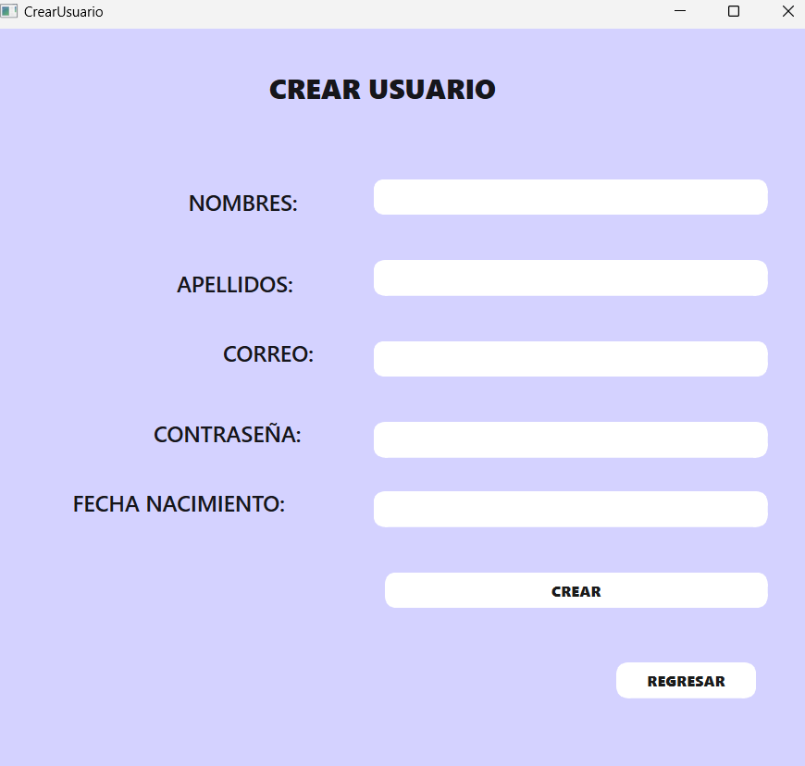

En donde debes de ingresar tu información y luego presionar el botón “CREAR” para crear un usuario.

* Iniciar Sesión:

Ya con el usuario creado, podemos iniciar sesión desde la pantalla principal:

Y se mostrará la siguiente ventana si las credenciales son correctas:

En esta ventana tenemos otra serie de opciones, como cerrar sesión, menú de opciones y reportes

* Menú de Opciones:

En esta pestaña podemos encontrar 4 opciones: solicitudes, perfil, publicaciones y buscar.

* + Perfil:

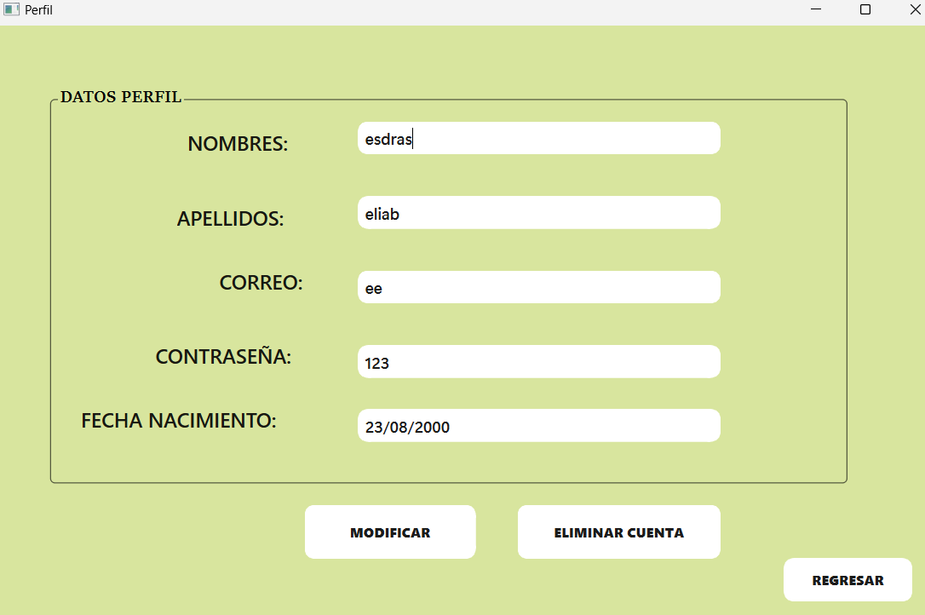

Aquí podemos encontrar nuestra información, modificar nuestra información(menos el correo) y eliminar la cuenta.

* + Buscar:

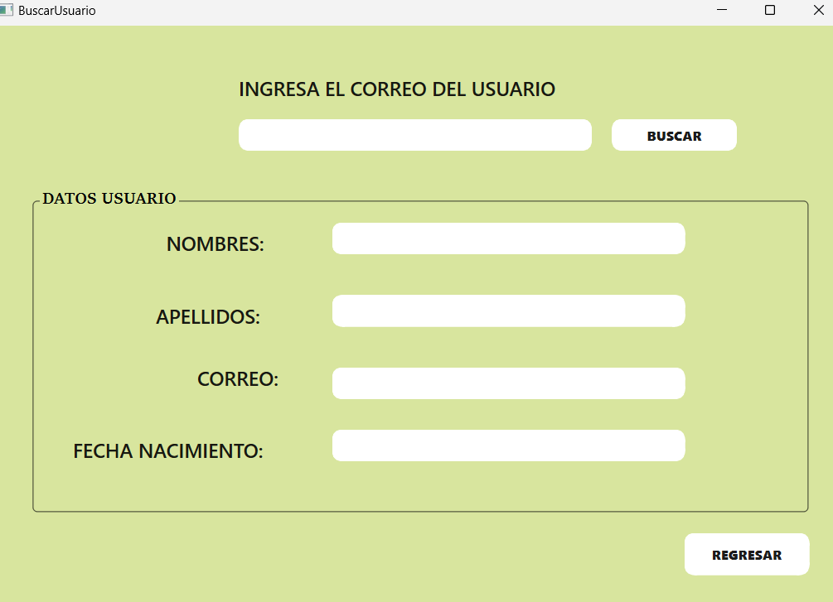

Aquí podemos ingresar el correo de algún usuario y nos mostrara su información, si el usuario no existe lanzara un mensaje de advertencia, ejemplo:

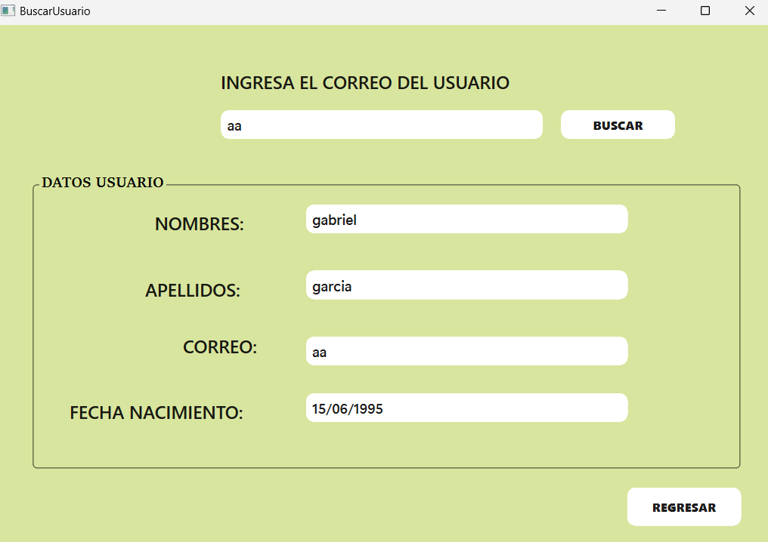

* + Solicitudes:

En esta ventana podremos ver los usuarios a quienes les podemos enviar solicitud, los usuarios que nos han enviado solicitud y los usuarios a los cuales les hemos enviado solicitud, podemos enviar solicitudes, aceptar, rechazar y cancelar solicitudes.

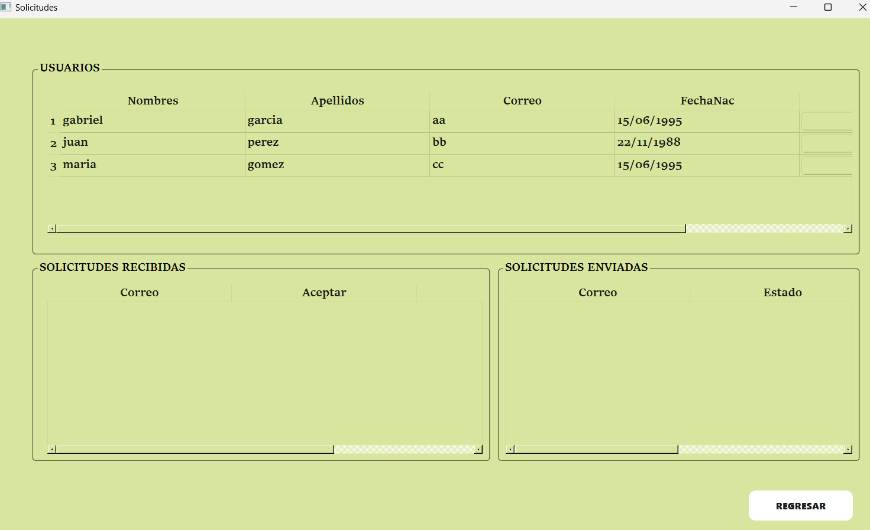

Si le envió una solicitud de amistad a Gabriela, se verá así:

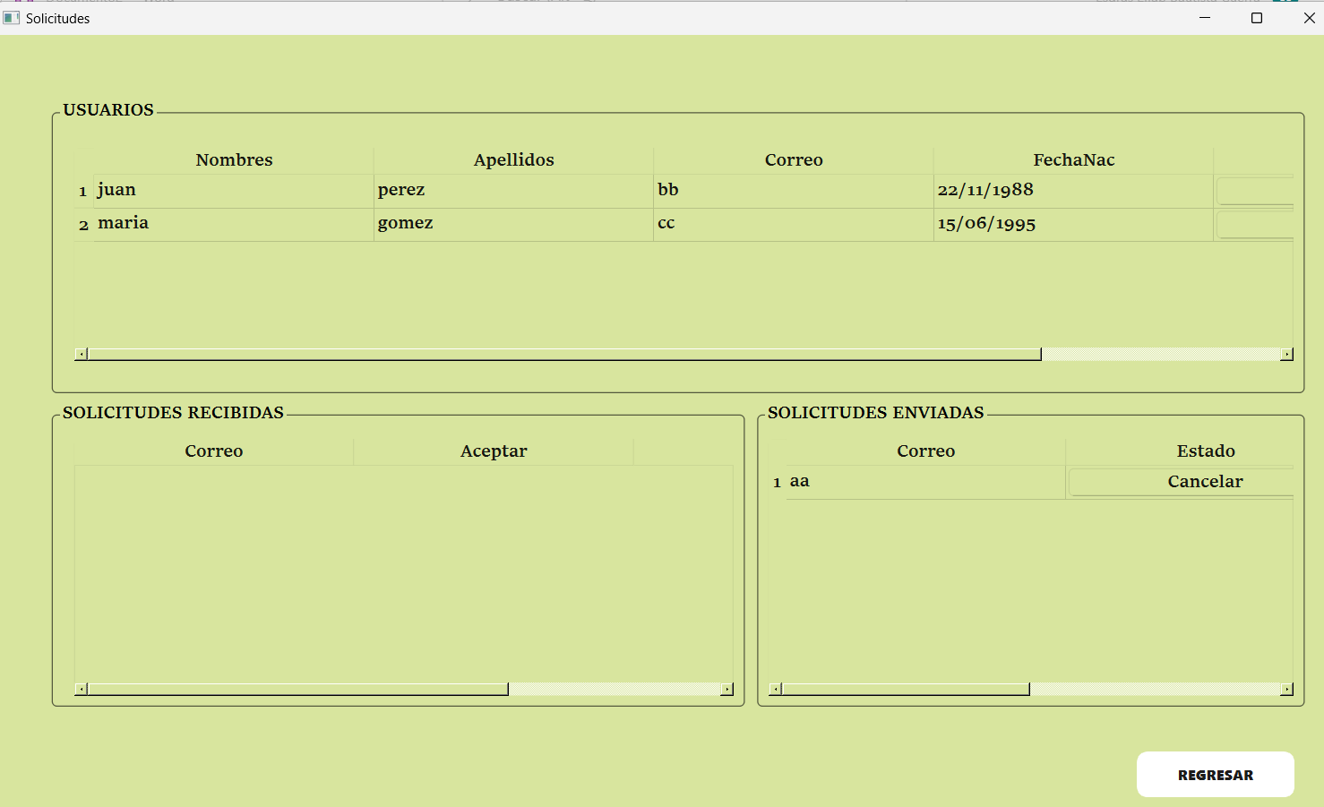

* + Publicaciones:

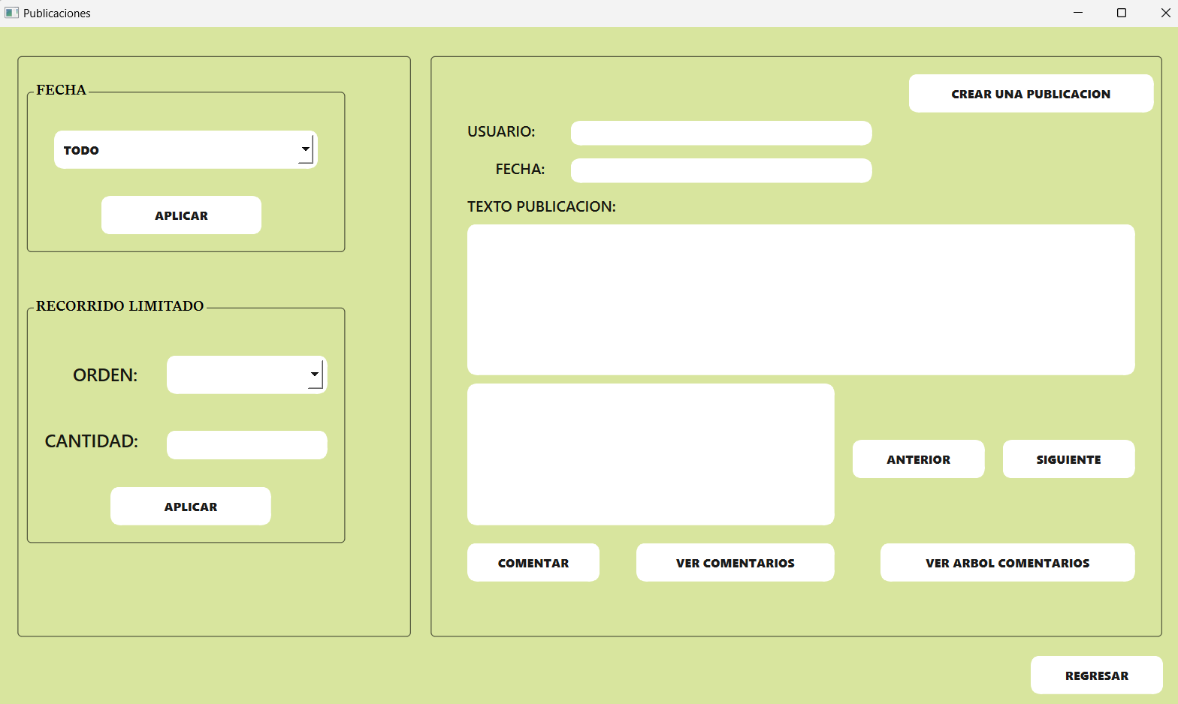

Aquí podemos ver todas las publicaciones o ver en una fecha específica, ordenarlos de diferente manera y mostrando una cantidad especifica de publicaciones, también podemos crear publicaciones, comentar publicaciones nuestras o de amigos, ver los comentarios de cada publicación y ver el árbol de comentarios. Ejemplo de creación de publicacion

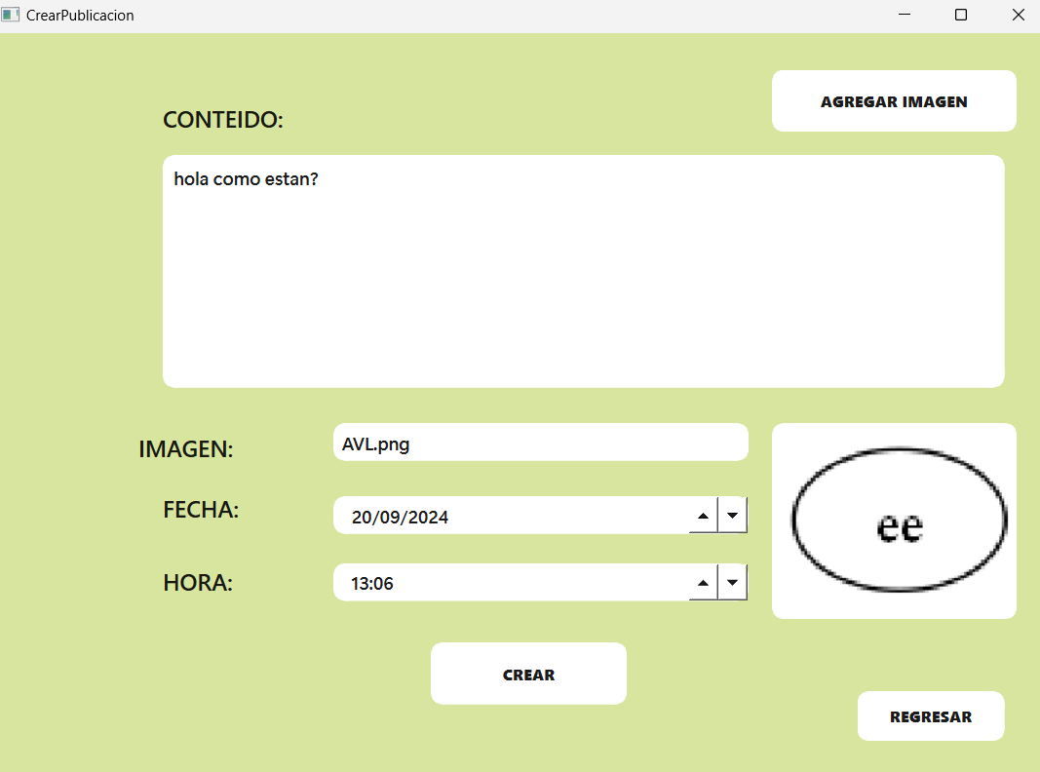

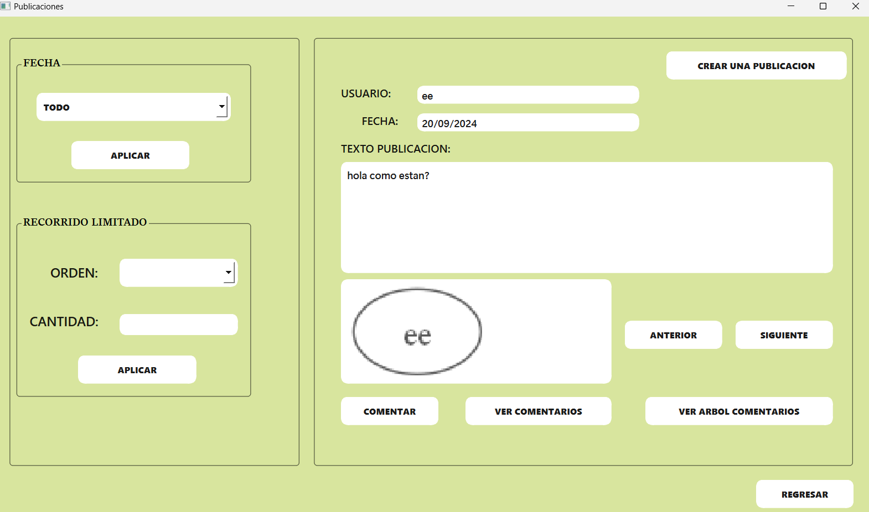

Podemos comentar esta publicación:

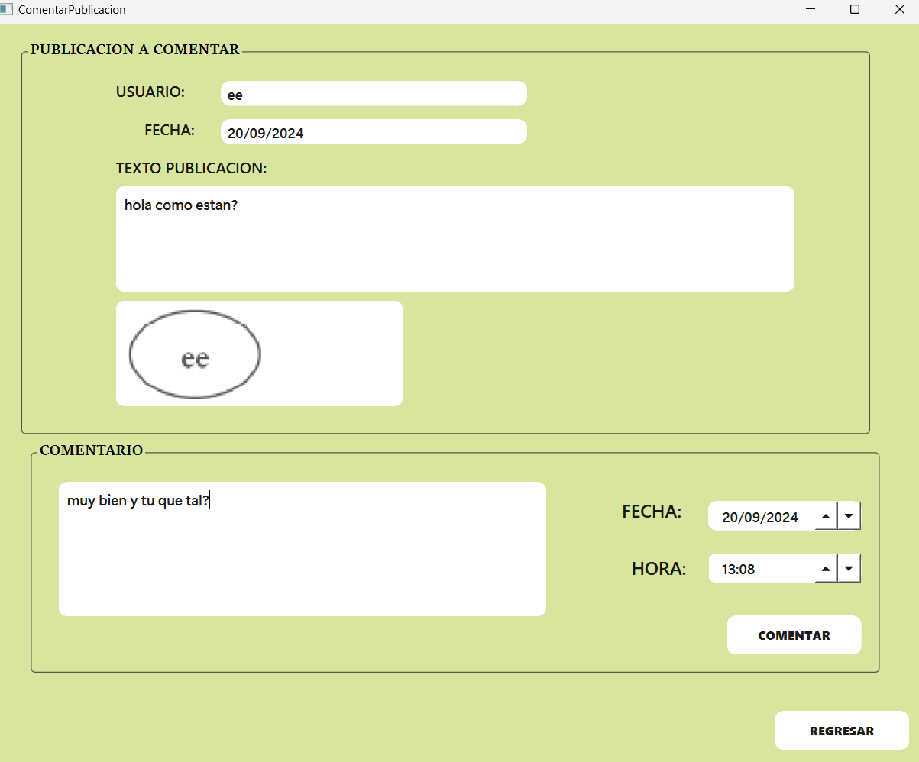

Ya por último podemos visualizar ciertos reportes, y para finalizar cerramos sesión y volvemos a la ventana de inicio.

* + Reportes:

Accedemos al apartado de “Grafo Amistad”.

Haremos de cuenta que nuestro usuario con el que nos loggeamos tiene 2 amigos, entonces al momento de presionar el botón de “Generar Reportes”, este generará una imagen con sus amistades, el cual es un grafo, el cual se verá así:

En donde mediante un grafo representamos la amistad que tiene nuestro usuario ejemplo “ee” con sus amigos que serian los usuarios “aa” y “bb”.